双台子区统一镇人民政府
2021年度部门决算公开说明

目 录

第一部分 部门概况
- 主要职责
- 部门决算单位构成
第二部分 2021年度部门决算情况说明
一、收入支出决算总体情况说明
二、财政拨款收入支出决算情况说明
三、一般公共预算财政拨款“三公”经费支出决算情况说明
四、一般公共预算财政拨款基本支出决算情况说明
五、其他重要事项的情况说明
第三部分 名词解释
第四部分 2021年度部门决算报表
一、收入支出决算总表
二、收入决算表
三、支出决算表
四、财政拨款收入支出决算表
五、一般公共预算财政拨款支出决算表
六、一般公共预算财政拨款基本支出决算表
七、政府性基金预算财政拨款支出决算表
八、一般公共预算财政拨款“三公”经费支出决算表
九、国有资本经营预算财政拨款支出决算表

第一部分 部门概况

一、主要职责
（一）贯彻执行党和国家的路线方针、政策以及市区党委、政府关于镇工作方面的指示，制订具体的管理办法并组织实施。
（二）加强党的建设，做好发展党员工作，加强党员队伍建设。维护和执行党的纪律，监督党员干部和其他任何工作人员严格遵守国家法律法规。
（三）制定并落实本行政区域的经济计划和措施，促进产业结构调整及其他经济保持平衡协调发展，全面提高人民群众的生活水平和生活质量。
（四）领导和指导村级组织工作，支持、帮助村级组织加强思想、组织、制度建设，向上级党委和政府及有关部门反映村民的意见、建议和要求。
（五）抓好村文化建设，开展文明镇、文明单位，文明小区、文明村建设活动，组织开展经常性的文化、娱乐、体育活动。
（六）开展社会主义民主和法制的宣传教育，保障公民的权利;制定社会治安综合治理工作规划并组织实施;加强村管理工作，依法管理外来流动人口，处理群众来信来访，调解民间纠纷，打击违法犯罪，维护社会稳定。
（七）制定社会各项事业发展计划，发展教育、卫生健康、科技、民政、文化、体育事业;配合实施义务教育和其他各类教育;做好农业农村、劳动管理、应急管理、计划生育、科普、老龄及宗教、侨务等工作。
（八）协助有关部门做好辖区拥军优属、优抚安置、社会救济、殡葬改革、残疾人就业等工作；积极开展便民利民的服务和教育工作。
（九）协助武装部门做好辖区民兵训练和公民服兵役工作。
（十）配合相关部门做好本辖区的综合执法工作，维护辖区的良好秩序。
（十一）加强镇级财政的监督和管理，按计划组织、管理镇财政收入和支出，执行国家有关财经纪律和政策，保证国家财政收入的完成;做好统计工作。
（十二）完成区委、区政府交办的其他工作。
二、部门决算单位构成
纳入2021年部门决算编制范围的二级预算单位包括：
1.盘锦市双台子区统一镇人民政府本级
第二部分 2021年度部门决算情况说明

一、收入支出决算总体情况说明
（一）收入总计1090.08万元，包括：
1.财政拨款收入1090.08万元，占收入总计的100%。其中：一般公共预算财政拨款收入1090.08万元，政府性基金收入0万元，国有资本经营预算财政拨款收入0万元。
2.上级补助收入0万元，占收入总计的0%。
3.事业收入0万元，占收入总计的0%。
4.经营收入0万元，占收入总计的0%。
5.附属单位上缴收入0万元，占收入总计的0%。
6.其他收入0万元，占收入总计的0%。
7.使用非财政拨款结余0万元，占收入总计的0%。
8.上年结转和结余0万元，占收入总计的0%。
与上年相比，今年收入减少5.16万元，降低0.005%。
（二）支出总计1090.08万元，包括：
1.基本支出432.21万元，占支出总计的39.65%。主要是为保障机构正常运转、完成日常工作任务而发生的各项支出，其中：工资福利支出309.21万元，对个人和家庭的补助支出34.35万元，商品和服务支出84.44万元，资本性支出4.21万元。
2.项目支出657.88万元，占支出总计的60.35%。主要包括统一镇第三届人大会议支出4.37万元，镇政府工作宣传楼体维修121.77万元，镇政府食堂支出43.06万元，纪委专区改造资金2.84万元，武装部战备器材库装修4.68万元，村党建经费1.6万元，选调生省补资金1.93万元，社区建设工程支出174.9万元，春节走访慰问金0.9万元，新冠肺炎疫情支出5.63万元，统一镇自来水厂支出184.7万元，村建设工程支出55.7万元，村工作经费55.8万元等业务支出。
3.上缴上级支出0万元，占支出总计的0%。
4.经营支出0万元，占支出总计的0%。
5.对附属单位补助支出0万元，占支出总计的0%。
与上年相比，今年支出减少5.16万元，降低0.005%。
（三）年末结转和结余0万元。
年末无结余。
二、财政拨款支出决算情况说明
（一）总体情况。
2021年度财政拨款支出1090.08万元，其中：基本支出432.21万元，项目支出657.88万元。与上年相比，财政拨款支出减少5.16万元，降低0.005%。主要原因是基本支出减少较多。与年初预算相比，2021年度财政拨款支出完成年初预算的123.45%，其中：基本支出完成年初预算的102.75%，项目完成年初预算的142.28%。
（二）一般公共预算财政拨款支出情况。
2021年度一般公共预算财政拨款支出1090.08万元，按支出功能分类科目分，包括：一般公共服务支出399.75万元，占36.67%；社会保障和就业支出232.47万元，占21.33%;卫生健康支出15.78万元，占1.45%；农林水支出429.22万元，占39.37%；住房保障支出12.87万元，占1.18%。
1.一般公共服务支出399.75万元，具体包括：
（1）一般公共服务支出（类）人大事务（款）人大会议（项）4.37万元，主要是统一镇第三届人大会议支出，完成年初预算的87.4%。决算数小于年初预算数的原因主要是有些款项2022年支付。
（2）一般公共服务支出（类）政府办公厅（室）及相关机构事务（款）行政运行（项）216.38万元，主要是统一镇基本人员支出和日常公用经费支出，年初无预算数。
（3）一般公共服务支出（类）政府办公厅（室）及相关机构事务（款）其他政府办公厅（室）及相关机构事务支出（项）164.82万元，主要是统一镇政府工作宣传楼体维修和镇日常运转支出，完成年初预算的169.13%，决算数大于年初预算数的原因主要是镇政府办公楼维修，人员增加。
（4）一般公共服务支出（类）纪检监察事务（款）其他纪检监察事务支出（项）2.84万元，主要是纪委专区改造资金支出，年初无预算数。
（5）一般公共服务支出（类）党委办公厅（室）及相关机构事务（款）行政运行（项）3.13万元，主要是党委部门办公费支出，年初无预算数。
（6）一般公共服务支出（类）党委办公厅（室）及相关机构事务（款）其他党委办公厅（室）及相关机构事务支出（项）4.68万元，主要是武装部战备器材库装修支出，完成年初预算的16.14%，决算数小于年初预算数的原因主要是本年党委部门支出减少。
（7）一般公共服务支出（类）组织事务（款）其他组织事务支出（项）3.53万元，主要是村党建经费和选调生省补资金支出，年初无预算数。
2.社会保障和就业支出232.47万元，具体包括：
（1）社会保障和就业支出（类）民政管理事务（款）基层政权建设和社区治理（项）174.9万元，主要是社区建设工程支出，完成年初预算的49.32%，决算数小于年初预算数的原因主要是年初预算包含人员费用，本年无支出。
（2）社会保障和就业支出（类）民政管理事务（款）其他民政管理事务支出（项）0.9万元，主要是春节走访慰问金支出，年初无预算数。
（3）社会保障和就业支出（类）行政事业单位养老支出（款）机关事业单位基本养老保险缴费支出（项）20.1万元，主要是行政人员养老保险支出，完成年初预算的124.38%，决算数大于年初预算数的原因主要是人员增加。。
（4）社会保障和就业支出（类）行政事业单位养老支出（款）机关事业单位职业年金缴费支出（项）0.6万元，主要是行政人员职业年金支出，完成年初预算的7.42%，决算数小于年初预算数的原因主要是本年无职业年金单位部分缴纳。
（5）社会保障和就业支出（类）其他社会保障和就业支出（款）其他社会保障和就业支出（项）35.97万元，主要是行政人员社工人员保险费支出，完成年初预算的169.91%，决算数大于年初预算数的原因主要是人员增加。
3.卫生健康支出15.78万元，具体包括：
（1）卫生健康支出（类）公共卫生（款）行政单位医疗（项）5.63万元，主要是新冠肺炎疫情防控支出，年初无预算数。
（2）卫生健康支出（类）行政事业单位医疗（款）重大公共卫生服务支出（项）10.15万元，主要是行政人员医疗保险支出，完成年初预算的111.66%，决算数大于年初预算数的原因主要是人员增加。
4.农林水支出429.22万元，具体包括：
（1）农林水支出（类）水利（款）其他水利支出（项）207.54万元，主要是统一镇自来水厂支出，完成年初预算的377.45%，决算数大于年初预算数的原因主要是自来水厂人员增加，水利工程支出增加。
（2）农林水支出（类）农村综合改革（款）对村民委员会和村党支部的补助（项）221.68万元，主要是村建设工程和村工作经费支出，年初无预算数。
5.住房保障支出12.87万元，具体包括：
（1）住房保障支出（类）住房改革支出（款）住房公积金（项）12.87万元，主要是住房公积金支出，完成年初预算的111.62%，决算数大于年初预算数的原因主要是人员增加。
（三）政府性基金预算财政拨款支出情况。
2021年度政府性基金预算财政拨款支出0万元。
（四）国有资本经营预算财政拨款支出情况。
2021年度国有资本经营预算财政拨款支出0万元
三、一般公共预算财政拨款“三公”经费支出决算情况说明
2021年度一般公共预算财政拨款安排的“三公”经费支出0万元，年初无预算数。
- 因公出国（境）费0万元，占“三公”经费支出的0%。年初无预算数。
- 2.公务接待费0万元，占“三公”经费支出的0%。初无预算数。
3.公务用车购置及运行费0万元，占“三公”经费支出的0%。初无预算数。
四、一般公共预算财政拨款基本支出决算情况说明
2021年度一般公共预算财政拨款基本支出432.21万元，其中：人员经费343.56万元，主要包括基本工资、津贴补贴、奖金、其他社会保障缴费、机关事业单位基本养老保险缴费、其他工资福利支出、离休费、退休费、抚恤金、生活补助、奖励金、住房公积金、采暖补贴、其他对个人和家庭补助的支出；日常公用经费88.65万元，主要包括办公费、印刷费、手续费、水费、电费、邮电费、取暖费、物业费、差旅费、因公出国（境）费用、维修（护）费、租赁费、会议费、培训费、公务接待费、劳务费、委托业务费、工会经费、福利费、公务用车运行维护费、其他交通费用、其他商品和服务支出、办公设备购置、专用设备购置、信息网络及软件购置更新。
五、其他重要事项的情况说明
（一）机关运行经费支出情况。
2021年机关运行经费支出88.65万元，比上年增加31.3万元，增长35.31%，主要原因是日常运行商品和服务支出较去年增加。
（二）政府采购支出情况。
2021年政府采购支出总额0万元。
（三）国有资产占用情况。
截至2021年12月31日，共有车辆0辆。
（四）预算绩效情况。
1.预算绩效管理工作开展情况。

（1）绩效自评情况。统一镇政府高度重视财政资金的预算、支出绩效，资金从预算、执行、验收、资金支付等流程层层把关，严格按照部门预算进行部门整体支出，所有项目资金严格按照项目申报的实施方案组织实施，并责成项目实施科室加强日常监督，依据相应的资金管理办法切实做到项目资金专款专用，无截留、无挪用等现象。根据预算绩效管理要求，我部门组织对2021年度预算项目支出全面开展绩效自评，共涉及预算支出项目4个，涉及资金462.37万元，自评覆盖率（开展绩效自评的项目数/年初批复绩效目标的项目数）达到100%，自评平均分（开展绩效自评的项目分数总和/开展绩效自评的项目数）100分。组织对1个单位开展整体绩效自评，涉及资金462.37万元，自评平均分100分。
（2）部门评价情况。我部门组织对“党委部门及相关机构事务支出”“统一镇第三届人大会议支出”“统一镇政府相关事务支出”“水利工程、自来水厂经费及农村环境治理支出”等4个项目开展了部门评价，涉及资金462.37万元。通过部门绩效评价发现主要存在以下问题：前期预估不足，年初无法确定会议次数和召开方式，造成预算与实际情况存在差额。下一步将采取以下措施加以改进：深入学习“预算法”等相关知识，细化预算项目及金额，对可能有变化的项目提高关注度，同时对项目可能发生的变化提前拟定相应的预案。。
2.部门决算中项目绩效自评结果。
（1）“党委部门及相关机构事务支出”项目自评综述：根据年初设定的绩效目标，项目自评得分100分。项目全年预算数为9万元，执行数为14.18万元，完成预算的157.56%。项目绩效目标完成情况：一是武装部战备器材库装修、纪检专区改造、党建。二是完成了数量指标、质量指标、时效指标、社会效益指标、生态效益指标、服务对象满意度指标。发现的主要问题及原因：执行数高于预算数。一是增强与相关部门的沟通，对可能有变化的项目提高关注度，及时调整；二是加强学习，提高思想认识，认真学习“预算法”等相关法规、制度，增强预算意识。规范财务运行，加强预算支出管理。
（2）“统一镇第三届人大会议支出”项目自评综述：：根据年初设定的绩效目标，项目自评得分分。项目全年预算数为5万元，执行数为4.37万元，完成预算的87.4%。项目绩效目标完成情况：一是保证了镇人大会议的顺利举行,完成了年初预算；二是完成了数量、质量指标、社会效益指标、生态效益指标、服务对象满意度指标。：执行数低于预算数。原因：一是厉行节约，精简流程，压缩会议成本；二是无法准确预估会议次数和明确会议召开的方式。下一步改进措施：一是对年初预算进行更详尽的规划，最大限度减少预算数与执行数存在差额较大的情况发生；二是强化学习，不断提高思想认识，认真学习“预算法”等相关法规、制度，增强预算意识，提升预算准确度。

（3）“统一镇政府相关事务支出”项目自评综述：：根据年初设定的绩效目标，项目自评得分100分。项目全年预算数为117.45万元，执行数为164.82万元，完成预算的140.33%。项目绩效目标完成情况：一是保证了镇机关工作的正常运转、统一镇政府宣传、信访维稳、办公楼体维修，周边道路绿化工程建设。二是完成了数量指标、质量指标、时效指标、社会效益指标、生态效益指标、服务对象满意度指标。发现的主要问题及原因：执行数高于预算数。一是对年初预算进行更详尽的规划，最大限度减少预算数与执行数存在差额较大的情况发生；二是强化学习，不断提高思想认识，认真学习“预算法”等相关法规、制度，增强预算意识，提升预算准确度。
（4）“水利工程、自来水厂经费及农村环境治理支出”项目自评综述：：根据年初设定的绩效目标，项目自评得分100分。项目全年预算数为330.92万元，执行数为429.22万元，完成预算的129.71%。项目绩效目标完成情况：一是使村民安全及时饮水、管道维修、村屯环境美化、保证自来水厂正常运转。二是完成了数量指标、质量指标、时效指标、社会效益指标、生态效益指标、服务对象满意度指标。发现的主要问题及原因：执行数高于预算数。一是增强与相关部门的沟通，对可能有变化的项目提高关注度，及时调整；二是加强学习，提高思想认识，认真学习“预算法”等相关法规、制度，增强预算意识。规范财务运行，加强预算支出管理。

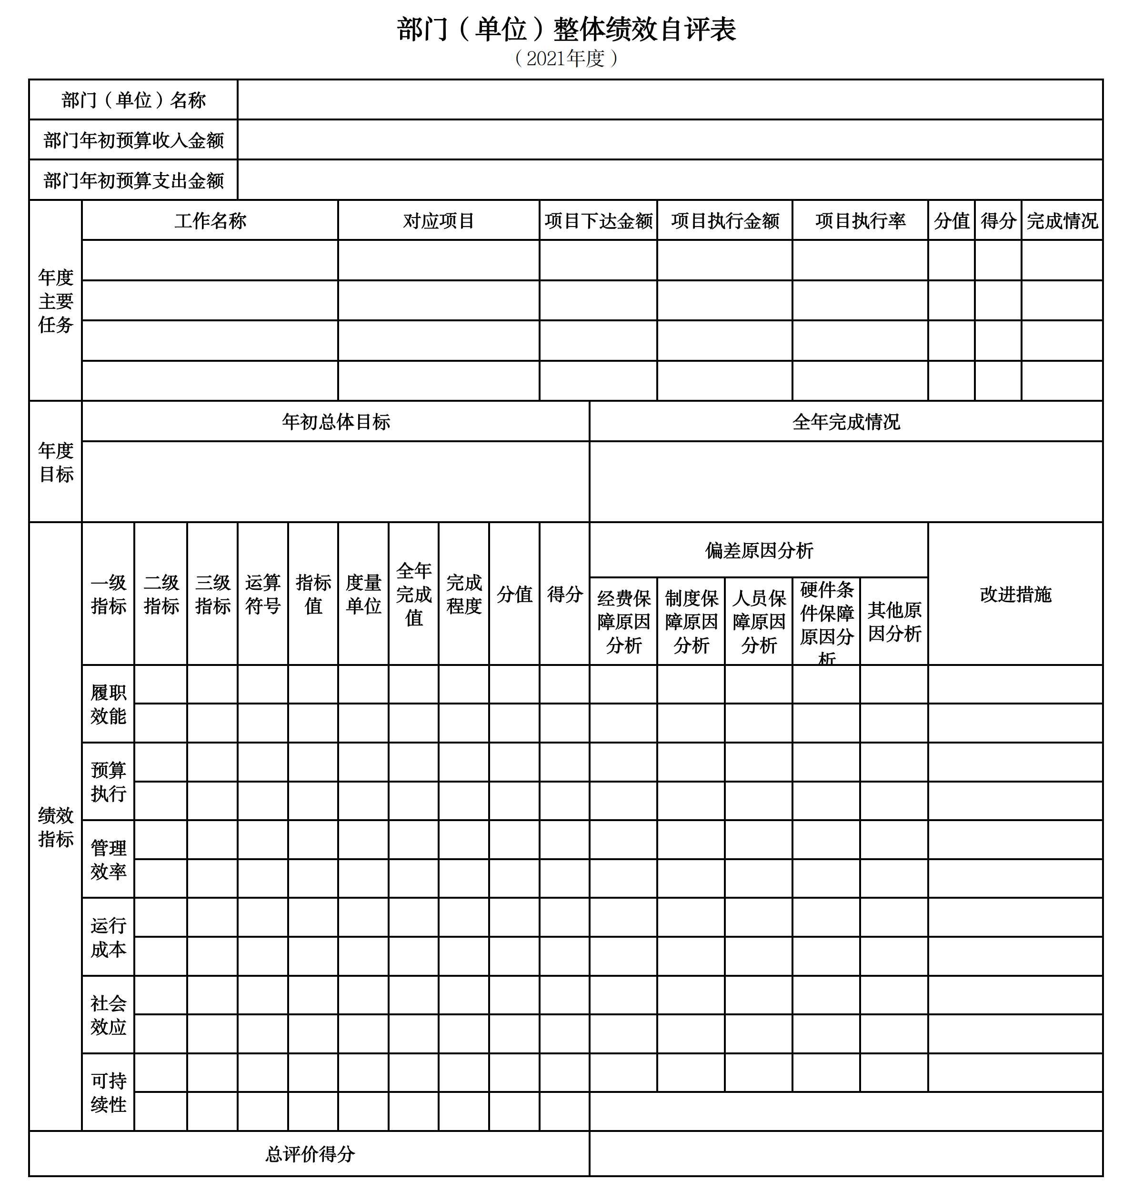
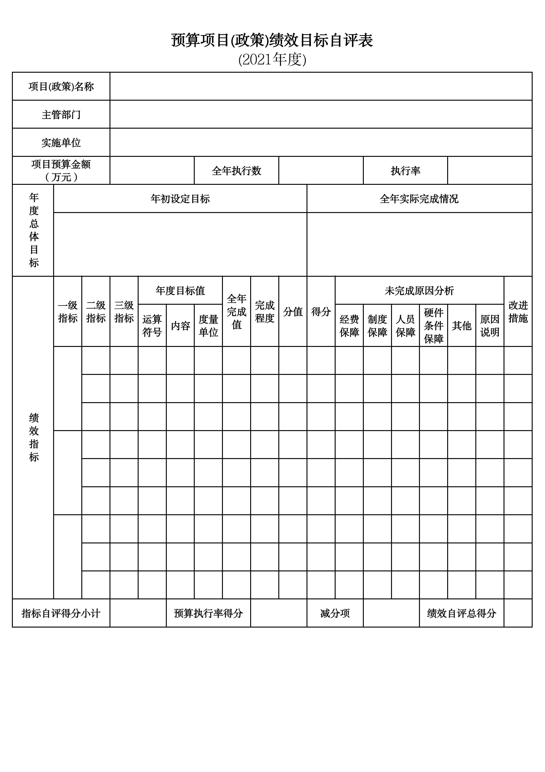
第三部分 名词解释

1.财政拨款收入：指单位从同级财政部门取得的财政预算资金。
2.上级补助收入：指单位从主管部门和上级单位取得的非财政性补助收入。
3.事业收入：指事业单位开展专业业务活动及辅助活动所取得的收入。
4.经营收入：指事业单位在专业业务活动及辅助活动之外开展非独立核算经营活动取得的收入。
5.附属单位上缴收入：指单位附属的独立核算单位按照规定上缴的收入。
6.其他收入：指除上述“财政拨款收入”、 “上级补助收入”、“事业收入”、“经营收入”、“附属单位上缴收入”等以外的收入。
7.使用非财政拨款结余：指事业单位按照预算管理要求使用非财政拨款结余弥补收支差额的金额。
8.上年结转和结余：指以前年度尚未完成、结转到本年按有关规定继续使用的资金。
9.基本支出：指保障机构正常运转、完成日常工作任务而发生的人员支出和公用支出。
10.项目支出：指在基本支出之外为完成特定行政任务和事业发展目标所发生的支出。
11.上缴上级支出：指事业单位按照财政部门和主管部门的规定上缴上级单位的支出。
12.经营支出：指事业单位在专业活动及辅助活动之外开展非独立核算经营活动发生的支出。
13.对附属单位补助支出：指事业单位用财政补助收入之外的收入对附属单位补助发生的支出。
14.“三公”经费：指用一般公共预算财政拨款安排的因公出国（境）费、公务用车购置及运行费和公务接待费。其中，因公出国（境）费反映单位公务出国（境）的住宿费、旅费、伙食补助费、杂费、培训费等支出；公务用车购置及运行费反映单位公务用车购置费及燃料费、维修费、过路过桥费、保险费、安全奖励费用等支出；公务接待费反映单位按规定开支的各类公务接待（含外宾接待）支出。
15.机关运行经费：指为保障行政单位和参照公务员法管理的事业单位运行，使用一般公共预算财政拨款安排的基本支出中用于购买货物和服务的各项资金，包括办公及印刷费、邮电费、差旅费、会议费、福利费、日常维修费、专用材料及一般设备购置费、办公用房水电费、办公用房取暖费、办公用房物业管理费、公务用车运行维护费以及其他费用。
16.一般公共服务（类）财政事务（款）行政运行（项）：反映行政单位（包括实行公务员管理的事业单位）的基本支出。
（部门决算涉及的支出功能分类全部项级科目，逐一解释）……

第四部分 2021年度部门决算表

